Памятник 13-й Ростокинской дивизии в «Акведуке» откроют 22 июня будущего года
27.10.2020
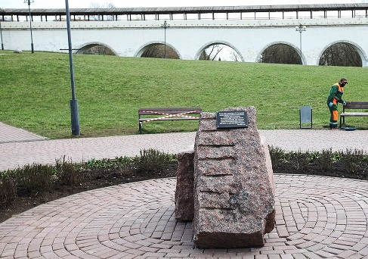
Памятник бойцам 13-й Ростокинской дивизии народного ополчения в парке «Акведук» планируется открыть 22 июня 2021 года.
– Монумент 13-й дивизии народного ополчения посвящен подвигу рядовых москвичей, которые, уйдя добровольно на фронт в самом начале, в дни формирования первой волны ополчения, жертвуя собой, заслонили подступы к Москве, – рассказал скульптор Микаэль Согоян. – Оборонительная и позже наступающая операция под Москвой стала предзнаменованием к будущей победе над фашизмом.
Композиция включает в себя образы двух ополченцев. Авторы Ваге и Микаэль Согояны изобразили ополченцев в характерных шинелях, в руке – винтовка-трехлинейка. Они, почти безоружные, бросались под танки с бутылками с зажигательной смесью. Образы двух ополченцев выбраны по возрасту из разных поколений – так и было в истории создания московского ополчения, это его историческая особенность.
13-я Ростокинская дивизия народного ополчения была сформирована в 1941 году. В октябре того же года бойцы дивизии участвовали в боях против танковых групп противника, сдерживая наступление немецких войск на Москву. Почти все бойцы и командиры дивизии погибли или попали в плен в сражениях.
Открытие памятника планируется 22 июня 2021 года. Место расположения – парк «Акведук», вблизи моста.
Фото: Роман Балаев, газета «Звездный бульвар»

Адрес страницы: http://svao.mos.ru/presscenter/news/detail/9363845.html
Префектура Северо-Восточного административного округа города Москвы

